第九章
範本資料庫Northwind內容說明

這本書要談的主題，主要是筆者大力提倡的「以資料庫為開發核心」的開發理念。因為大量且高強度的重度使用資料庫的核心功能，當然就必須深入的了解資料庫的功能及優缺點。這種開發方式優點是非常明顯的，但是缺點也不少，其中最為人所詬病的，最主要是
- Store Procedure 的除錯難度很高且非常不便
- 深度綁定資料庫後的跨資料庫問題。

雖然在實際的工作環境中，一旦選定資料庫，更換資料庫的機率並不高(因為風險及成本因素)。但是如果不想被資料庫所限制，最好的方式當然是能對其他的資料庫也有一定程度的了解。因為大部分的SQL資料庫都會遵循ANSI 92 甚至更新的標準，所以讓轉換資料庫的難度大幅降低。

本章的重點，是要以 Microsoft 提供的 Northwind 北風資料庫為基礎並稍加擴充後，透過超過100個由淺入深的實際案例，直接在參照的 MariaDB 及 PostgreSQL 資料庫上參照實作，如此一來，各資料庫的功能、語法及效能，可以非常直觀的被展示出來。當然，如果這樣還不夠，或是希望再納入其他不同的資料庫，都可以在現有的基礎上進一步擴充，如此一來對資料庫的轉換或變更，就不在無從下手。

話不多說，在實際進入實作前，我們先簡單的了解一下Northwind這個範本資料庫的大致結構。由於本書並非基礎入門書籍，假設讀者至少有基本的資料庫概念，並至少了解基本的SQL語法，如果您是初學者，還請您先參考其他入門書籍，謝謝。

下面這張圖，是 Northwind的實體關聯圖（Entity Relationship Diagram，簡稱 ERD）
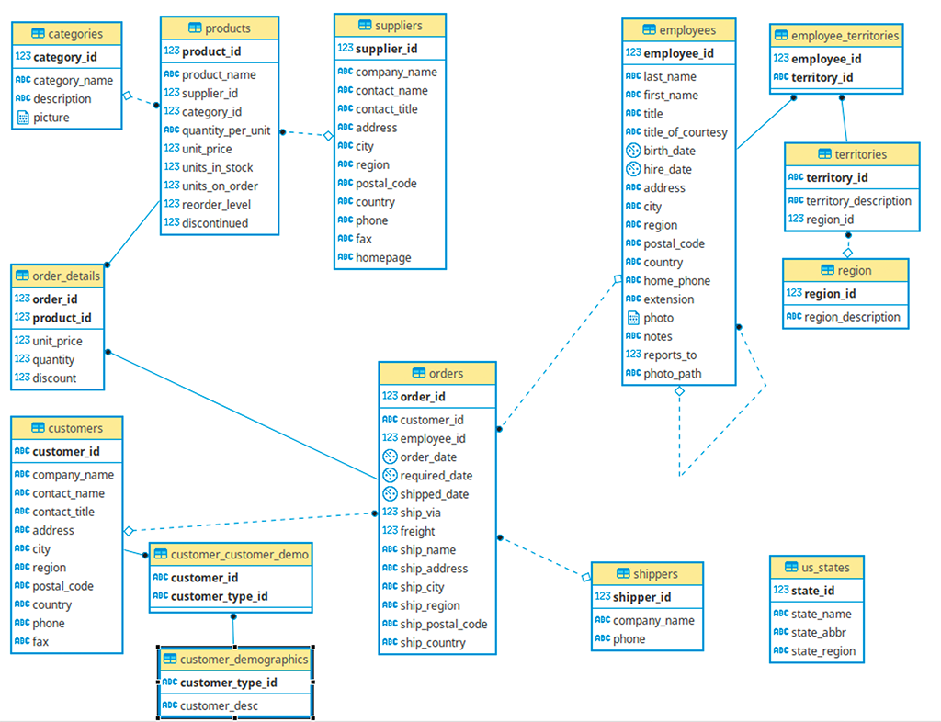

下面是資料內容的一些基本的說明
Table(表) / 欄位(Field) | 欄位說明
Categories | 商品類別檔
CategoryID | 類別Id
CategoryName | 類別名稱
CustomerCustomerDemo | 客戶類別表1
CustomerID | 客戶ID
CustomerTypeID | 客戶類別ID
CustomerDemographics | 客戶類別表2
CustomerTypeID | 客戶類別ID
CustomerDesc | 客戶描述
Customers | 客戶資料表
CustomerID | 客戶ID
CompanyName | 公司名稱
ContactName | 客戶姓名
ContactTitle | 客戶頭銜
Address | 聯絡地址
City | 所在城市
Region | 所在地區
Phone | 電話
Fax | 傳真
Employees | 員工資料表
EmployeeID | 員工代號
LastName + FirstName | 員工姓名
BirthDate | 生日
HireDate | 僱用日期
Address | 地址
EmployeeTerritories | 員工區域資料表
EmployeeID | 員工編號
TerritoryID | 區域代號
Order_Details | 訂單明細資料
OrderID | 訂單編號
ProductID | 產品編號
UnitPrice | 單價
Quantity | 訂購數量
Discount | 折扣
Orders | 訂單主表
OrderID | 訂單編號
CustomerID | 客戶編號
EmployeeID | 員工編號
OrderDate | 訂購日期
RequiredDate | 預計到達日
ShippedDate | 發貨日期
ShipVia | 運貨商
Freight | 運費
ShipName | 貨主姓名
ShipAddress | 貨主地址
Products | 產品資料表
ProductID | 產品ID
ProductName | 產品名稱
SupplierID | 供應商ID
CategoryID | 型別ID
UnitPrice | 單價
UnitsInStock | 庫存數量
Discontinued | 中止
Region | 地區資料表(大區)
RegionID | 地區ID
RegionDescription | 地區描述
Shippers | 運貨商資料表
ShipperID | 運貨商ID
CompanyName | 公司名稱
Phone | 聯絡電話
Suppliers | 供應商資料表
ShipperID | 供應商ID
CompanyName | 公司名稱
Phone | 聯絡電話
Territories | 區域資料表(小區)
TerritoryID | 區域編號
TerritoryDescription | 區域描述
RegionID | 地區編號

看過上面的內容後，相信您大概心裡就有點底了，這個資料庫是一個具體而微的小型訂單系統，實際運行的系統Table當然更多，欄位也更精細，但是拿來當作範例是足夠的。在我找到的Northwind版本中，還有10多個View及5,6 個 Store Procedure，用的SQL指令並不複雜，剛好可以拿來練手。

另外，為了範例題目的需要，又擴充了幾個 Table 及欄位，一併說明如下
Table(表) / 欄位(Field) | 欄位說明
Department | 部門檔
DepartmentID | 部門Id
DepartmentName | 部門名稱
ManagerID | 部門主管
Employees | 員工資料表(新增欄位)
DepartmentID | 員工所屬部門Id
Salary | 薪資
EmployeeHistory | 員工薪資異動檔(Trigger)
ID | PK
EmployeeID | 員工代號
ChangeDate | 異動日期
org_salary | 原薪資
new_salary | 新的薪資

下面這些Table沒有在Script中，因為要配合相關SQL語法的操作，在練習題目時會用語法加入資料庫中，簡單說明如下
Table(表) / 欄位(Field) | 欄位說明
FinalPay | 客戶帳款餘額
CustomerID | 客戶編號
Amount | 客戶帳款餘額
FinalPay2 | 廠商帳款餘額
ShipperID | 供應商ID
Amount | 供應商帳款餘額
Orders_history | Orders 的History 檔(Trigger)
LogType | 異動類別
其他欄位同 Orders
FinalInventory | 庫存餘額檔(練習 View用)
ProductID | 產品ID
Quantity | 現有數量

基本上Northwind這個資料庫是Microsoft為了SQL Server測試所提供的一個範本資料庫，其他資料庫當然不會有相關的Script，但因本書的需求，所以我在gitHub上有找到一些其他資料庫的類似範本。但是實際執行時有發現一些不一致的地方，所以我有修改部分Script(三個資料庫的Script都有修改)，另外資料內容本身也有差異，我就沒有去改動內容了。
我將各資料庫已修正過的SQL Script上傳到 GitHub，網址如下
https://github.com/gexMichael/Play-Learn-SQL

- MS-SQL：含Table Schema、Data及Store Procedure及View
northwind-mssql-withdata.txt
- MariaDB：含Table Schema、Data
Northwind-Script-mysql.sql
sp&view_mysql.txt (Store Procedure及View)
- PostgreSQL：含Table Schema、Data
Northwind-Script-postgre.sql
sp&view_postgre.txt(Store Procedure及View)

在之前各資料庫的安裝教學章節中，已將Northwind資料庫都已安裝完成，此處就不再贅述。關於Northwind我就簡單的介紹到這邊，如果還有其他的測試的需求，就請自行擴充，我想有一個通用的基礎資料庫對於實作是有很大的幫助的，希望對您學習SQL有所助益。

